2º ANOS : Conteúdo Complementar de Física
- Conversões de Unidades de Medida
- CONSERVAÇÃO DE ENERGIA (Trabalho)
- COMPONENTES DE UMA FORÇA
- ALAVANCA
- ENERGIA MECÂNICA (Ec, Ep)
- CALOR COMO ENERGIA --- TÓPICO EXTRA ---

CONSERVAÇÃO DE ENERGIA

Trabalho de uma Força
T = F . d
( N. m) [Joule "J"]

Potência
P = T / t (J/seg) [ Watt ]

1KW = 1000 W = 10³ W

Exercícios:
1) Desenvolvendo um grande esforço, uma pessoa empurra um automóvel, mas ele não se move.
Qual o trabalho que ela realiza sobre o carro? Explique.

2) Uma pessoa empurra um bloco que se desloca sobre uma superfície horizontal, com atrito. A força exercida pela pessoa vale F = 100 N e a força de atrito sobre o bloco é fat = 80 N. Sabendo-se que o deslocamento do bloco é d = 2m, responda:
a) Qual o trabalho realizado pela pessoa?
b) A força de atrito tem o mesmo sentido ou sentido contrário ao movimento do bloco (faça um desenho das forças no bloco) ?
c) Qual o trabalho realizado sobre o corpo pela força de atrito?
d) Qual o trabalho total realizado sobre o bloco?

COMPONENTES DE UMA FORÇA
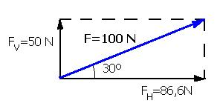
Fv = 100 . sen 30º .. Fv = 100. 1/2 Fv = 50N
FH = 100 . cos 30º .. FH= 100 . √3 / 2 FH = 86,6N

ALAVANCA (equilíbrio)
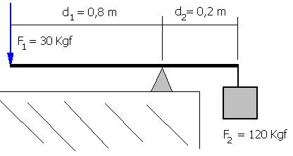

F1 . d1 = F2 . d2
Exercícios:
1) Qual o valor da força potente (P) aplicada a esta alavanca interfixa afim de se obter o equilíbrio?
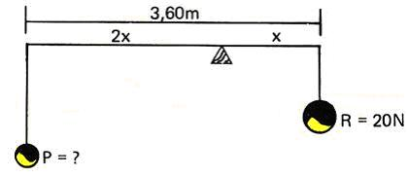
2) Para levantar 500Kg, emprega-se uma alavanca de 1,50m. O ponto de aplicação e o ponto de apoio distam 0,30m. Qual a força que se deve aplicar na extremidade da alavanca para erguer a pedra?
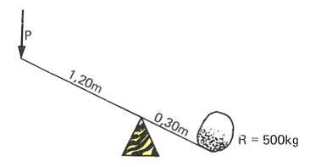
3) É preciso erguer um peso de 1000kg por meio de uma alavanca; qual deve ser a força potente (P) , se os braços de alavanca são 1,20m para a força potente (P) e 0,24m para a resistência?
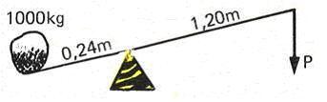

ENERGIA MECÂNICA
Se apenas forças conservativas atuam sobre um corpo, a soma de energia cinética com a energia potencial permanece constante para qualquer ponto da trajetória.
Em = Ec + Ep
Ec = (1/2) m . v² , Ep = m . g . h

Exercício: (Conservação de Energia)
1) Um carrinho de massa m = 2,0 Kg move-se, sem atrito, ao longo da superfície mostrada na figura seguinte, passando pelo ponto P com uma velocidade v = 10 m/s (considere g=10m/s²).
a) Mostre que o carrinho alcançará R.
b) Determine a velocidade do carrinho ao passar por R.

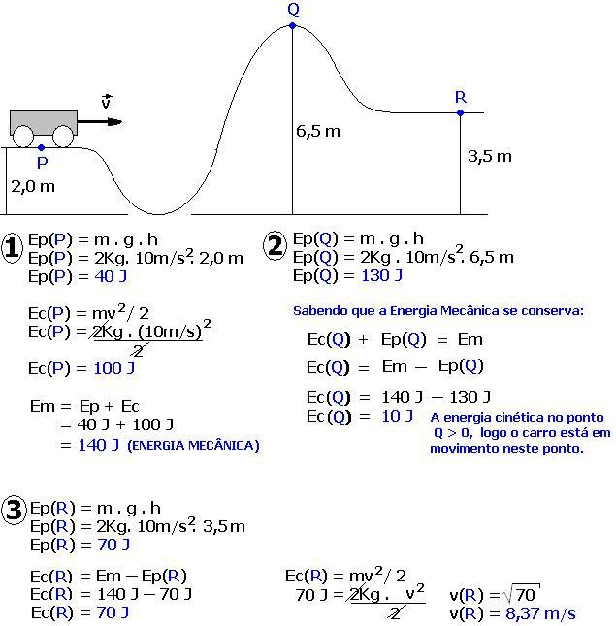

O CALOR COMO ENERGIA

A teoria do "calórico" – Quando analisamos o conceito de equilíbrio térmico, vimos que, se dois corpos a temperaturas diferentes são colocados em contato, eles atingem, após certo tempo, uma mesma temperatura. Até o início do século passado, os cientistas explicavam este fato supondo que todos os corpos continham, em seu interior, uma substância fluida, invisível, de peso desprezível, que era denominada calórico. Quanto maior fosse a temperatura de um corpo, maior seria a quantidade de calórico em seu interior. De acordo com este modelo, quando dois corpos, a temperaturas diferentes, eram colocados em contato, haveria passagem de calórico do corpo mais quente para o mais frio, acarretando uma diminuição na temperatura do segundo corpo. Quando os corpos atingiam a mesma temperatura, o fluxo calórico era interrompido e eles permaneciam, a partir daquele instante, em equilíbrio térmico.
Apesar desta teoria ser capaz de explicar satisfatoriamente um grande número de fenômenos, alguns físicos mostravam-se insatisfeitos em relação a certos aspectos fundamentais da idéia do calórico e tentaram substituí-la por outra, mais adequada, na qual o calor é considerado como uma forma de energia.

Calor é energia – A idéia de que o calor é energia foi introduzida por Rumford, um engenheiro militar que, em 1798, trabalhava na perfuração de canos de canhão. Observando o aquecimento das peças ao serem perfuradas, Rumford teve a idéia de atribuir este aquecimento ao trabalho que era realizado contra o atrito, na perfuração. Em outras palavras, a energia empregada na realização daquele trabalho era transferida para as peças, provocando uma elevação em suas temperaturas. Portanto, a antiga idéia de que um corpo mais aquecido possui maior quantidade de "calórico", começava a ser substituída pela idéia de que este corpo possui, realmente, maior quantidade de energia em seu interior.
A divulgação destas idéias provocou muitas discussões entre os cientistas do século passado. Alguns deles realizaram experiências que vieram a confirmar as suposições de Rumford. Entre estes cientistas, devemos destacar James P. Joule (1818-1889), cujas célebres experiências acabaram por estabelecer, definitivamente, que o calor é uma forma de energia.
Modernamente, considera-se que, quando a temperatura de um corpo é aumentada, a energia que ele possui em seu interior, denominada energia interna, também aumenta. Se este corpo é colocado em contato com outro, de temperatura mais baixa, haverá transferência de energia do primeiro para o segundo, energia esta que é denominada calor. Portanto, o conceito moderno de calor é o seguinte:

calor é a energia transferida de um corpo para outro em virtude, unicamente, de uma diferença de temperatura entre eles.

Transferência de calor

Condução – Suponha que uma pessoa esteja segurando uma das extremidades de uma barra metálica e que a outra extremidade seja colocada em contato com uma chama. Os átomos ou moléculas desta extremidade, aquecida pela chama, adquirem uma maior energia de agitação. Parte desta energia é transferida para as partículas da região vizinha a esta extremidade e, então, a temperatura desta região também aumenta. Este processo continua ao longo da barra e, após um certo tempo, a pessoa que segura a outra extremidade perceberá uma elevação de temperatura neste local.
Houve, portanto, uma transmissão de calor ao longo da barra, que continuará enquanto existir uma diferença de temperatura entre as duas extremidades. Observe que esta transmissão foi feita pela agitação dos átomos da barra transferida sucessivamente de um para outro, sem que estes átomos sofressem translação ao longo do corpo. Este processo de transmissão de calor é denominado condução. A maior parte do calor que é transferido através dos corpos sólidos é transmitida, de um ponto a outro, por condução.
Dependendo da constituição atômica de uma substância, a agitação térmica poderá ser transmitida de um átomo para outro com maior ou menor facilidade, fazendo com que esta substância seja boa ou má condutora de calor. Assim, os metais, por exemplo, são bons condutores de calor, enquanto que outras substâncias, como o isopor, a cortiça, a porcelana, a madeira, o ar, o gelo, a lã, o papel, etc., são isolantes térmicos, isto é, conduzem mal o calor.

Convecção – Quando um recipiente, com água, é colocado sobre uma chama, a camada de água do fundo do recipiente recebe calor da chama, por condução. Conseqüentemente, o volume desta camada aumenta e, então, sua densidade diminui, fazendo com que ela se desloque para a parte superior do recipiente e seja substituída por água mais fria e mais densa, proveniente desta região superior. O processo continua, com uma circulação contínua de corrente de água mais quente para cima e mais fria para baixo, denominadas correntes de convecção. Assim, o calor que é transmitido, por condução, às camadas inferiores, vai sendo distribuído, por convecção, a toda a massa do líquido, através do movimento de translação do próprio líquido.
A transferência de calor, nos líquidos e gases, pode-se fazer por condução, mas o processo de convecção é o responsável pela maior parte do calor transferido através dos fluidos.

Irradiação – Suponha que um corpo aquecido (uma lâmpada de filamento, por exemplo) seja colocado no interior de uma campânula de vidro, onde se fez o vácuo. Um termômetro, situado no exterior da campânula, acusará uma elevação de temperatura, mostrando que houve uma transmissão de calor através do vácuo existente entre o corpo aquecido e o exterior. Evidentemente, esta transmissão não pode ter sido feita por condução ou por convecção, pois estes processos só podem ocorrer quando há um meio material através do qual o calor é transmitido. Neste caso, a transmissão de calor foi feita por um outro processo, denominado irradiação térmica. O calor que recebemos do Sol chega até nós por este mesmo processo, uma vez que entre o Sol e a Terra existe vácuo.
Todos os corpos aquecidos emitem radiações térmicas que, ao serem absorvidas por um outro corpo, provocam, nele, uma elevação de temperatura. Estas radiações, assim como as ondas de rádio, a luz, os raios X etc., são tipos de ondas eletromagnéticas, capazes de se propagar no vácuo.
De um modo geral, o calor que uma pessoa recebe quando está próxima de um corpo aquecido chega até ela pelos três processos: condução, convecção e irradiação. Quanto maior for a temperatura do corpo aquecido, maior será a quantidade de calor transmitida por irradiação, como acontece quando você se encontra próximo a um forno ou a uma fogueira.
Capacidade Térmica e Calor Específico:
C = AQ
At
c = C
m
Quantidade de calor absorvido por um corpo:
AQ = m . c . At

Exercício:
1) Um bloco de alumínio, cuja massa é m = 200g, absorve calor e sua temperatura se eleva 20º C para 140º C. Qual a quantidade de calor absorvida pelo bloco?

2) Um bloco metálico está inicialmente a uma temperatura de 20º C. Recebendo uma quantidade de calor AQ = 330 cal, sua temperatura se eleva para 50º C.
a) Qual é o valor da capacidade térmica do bloco?
b) Diga, com suas palavras, o significado do resultado que você encontrou em (a).

3) Considerando o bloco do exercício anterior, responda:
a) Quantas calorias deveriam ser fornecidas a ele para que sua temperatura se elevasse de 20º C para 100º C?
b) Quantas calorias seriam liberadas pelo bloco se sua temperatura baixasse de 100º C para 0º C?

